

SPRAWOZDANIE NR 6

Wybrane zagadnienia sztucznej inteligencji

Bacterial Foraging Optimization Algorithm

Radosław Kołpacki

25.05 2023

- Opis teoretyczny metody

Metoda Bacterial Foraging Optimization Algorithm (BFOA) to heurystyczny algorytm optymalizacji inspirowany zachowaniem bakterii w procesie poszukiwania pożywienia. Jest stosowany do rozwiązywania problemów optymalizacyjnych poprzez iteracyjne przeszukiwanie przestrzeni rozwiązań.
W BFOA, populacja bakterii reprezentuje potencjalne rozwiązania. Każda bakteria ma swoje własne położenie w przestrzeni rozwiązań oraz ilość cytoplazmy, która reprezentuje jakość rozwiązania.
Bakterie przemieszczają się w przestrzeni, wykonując trzy podstawowe operacje: chemotaksję, reprodukcję i eliminację dyspersji. Chemotaksja polega na ruchu bakterii w kierunku substancji chemicznej o wysokim stężeniu, co odpowiada lepszej jakości rozwiązania.
Reprodukcja polega na tworzeniu kopii bakterii z pewnymi modyfikacjami, które wprowadzają zmienności w populacji. Eliminacja dyspersji służy do utrzymania zróżnicowania w populacji poprzez usuwanie najgorszych bakterii.
Bakterie komunikują się ze sobą za pomocą sygnałów chemicznych, dzięki czemu mogą wymieniać informacje o jakości rozwiązań. To umożliwia adaptację populacji do zmieniającego się otoczenia.
BFOA wykorzystuje procesy chemotaksji, reprodukcji i eliminacji dyspersji w iteracyjny sposób, aż do znalezienia optymalnego rozwiązania lub spełnienia warunku zakończenia.
Algorytm ma zdolność do eksplorowania przestrzeni rozwiązań, unikania pułapek lokalnych i zbieżności do globalnego optimum.
Metoda Bacterial Foraging Optimization Algorithm znajduje zastosowanie w różnych dziedzinach, takich jak optymalizacja funkcji, projektowanie sieci neuronowych, planowanie tras, optymalizacja parametrów w uczeniu maszynowym czy problematyka inżynierii. Jest ceniona za zdolność do efektywnego przeszukiwania przestrzeni rozwiązań i znajdowania optymalnych rozwiązań.

- Kod z książki

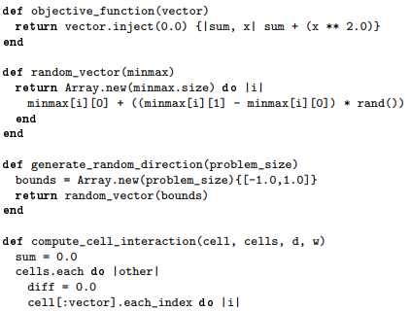
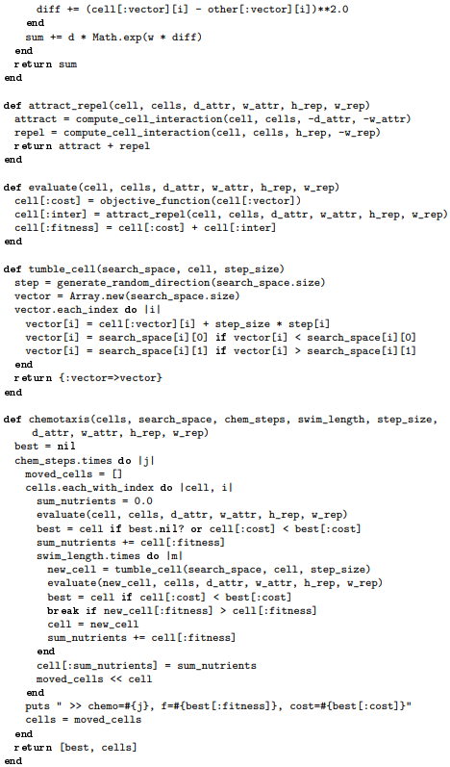
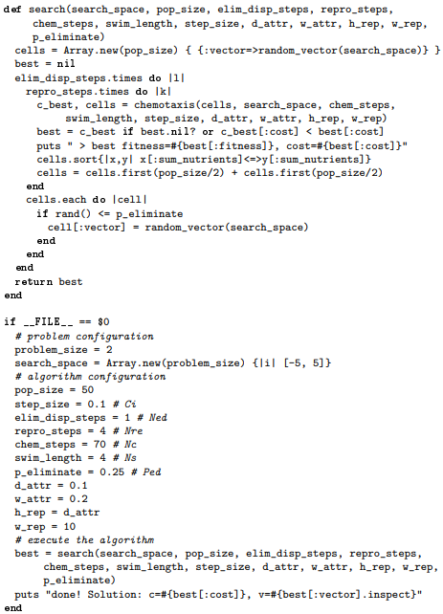

Rys. 1. Kod Bacterial Foraging Optimization Algorithm z książki

Ten kod implementuje algorytm optymalizacji bakteryjnej, który naśladuje procesy chemiczne występujące w populacji bakterii w celu znalezienia najlepszego rozwiązania problemu optymalizacyjnego.

Algorytm rozpoczyna się od definicji funkcji celu, która oblicza wartość funkcji na podstawie wektora wartości. Następnie generowane są losowe wektory wartości w określonym zakresie. Kolejne funkcje obliczają interakcję między komórkami poprzez analizę odległości między nimi. Komórki są oceniane pod względem wartości funkcji celu i interakcji, a następnie podejmują ruchy w przestrzeni poszukiwań. Proces chemotaksji polega na iteracyjnym przemieszczaniu się komórek, wykonywaniu kroków pływania i skoków w celu znalezienia optymalnego rozwiązania. Komórki są oceniane i porównywane, a najlepsze rozwiązanie jest zapisywane. W każdym kroku algorytmu niektóre komórki są eliminowane, a nowe komórki są generowane, aby wprowadzić różnorodność w populacji. Algorytm wykonuje iteracyjnie te kroki, aż do osiągnięcia warunku zakończenia.

Po zakończeniu działania algorytmu, najlepsze znalezione rozwiązanie, wraz z wartością funkcji celu i odpowiadającym mu wektorem wartości, jest prezentowane.

- Funkcje Benchmark
- Holder Table Function

Metoda Holder Table Function (funkcja Holdera) to funkcja celu używana w problemach optymalizacyjnych do testowania i oceny skuteczności algorytmów optymalizacyjnych.

Funkcja Holdera jest funkcją dwuwymiarową i definiowana jest wzorem:

f(x, y) = -|sin(x) * cos(y) * exp(|1 - sqrt(x^2 + y^2)/π|)|

gdzie x i y są zmiennymi decyzyjnymi.

Funkcja ta posiada wiele lokalnych minimów i ma charakterystyczny kształt z licznymi wklęsłymi i wypukłymi obszarami. Wartość funkcji może być ujemna i osiąga swoje globalne minimum w czterech punktach: (±π, ±π/2), gdzie wartość funkcji wynosi -1.

Celem optymalizacji jest znalezienie tych globalnych minimów, czyli takich punktów (x, y), dla których wartość funkcji Holdera jest jak najmniejsza.
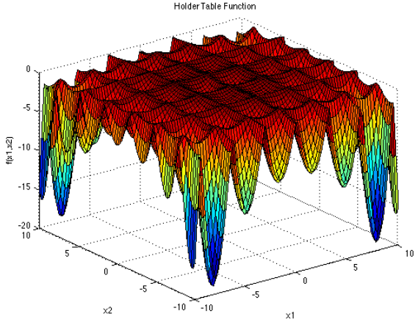

Rys. 2. Wykres Holder Table Function
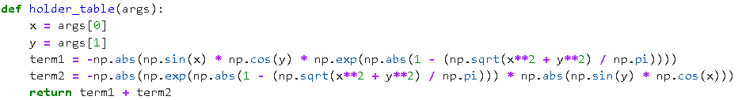
Rys. 3. Kod Python opisujący Holder Table Function

- Levy Function

Metoda funkcji Levy to technika optymalizacji stosowana do rozwiązania problemów optymalizacyjnych za pomocą funkcji Levy'ego jako funkcji celu. Funkcja Levy'ego jest jedną z popularnych funkcji testowych używanych w dziedzinie optymalizacji do oceny wydajności i porównywania algorytmów optymalizacyjnych.

Funkcję Levy'ego można zdefiniować matematycznie jako:

f(x) = sin^2(pi * w_1) + sum((w_i - 1)^2 * (1 + 10 * sin^2(pi * w_i+1))) + (w_n - 1)^2 * (1 + sin^2(2 * pi * w_n))

gdzie:

x = (w_1, w_2, ..., w_n) jest wektorem wartości, który jest argumentem funkcji,
n oznacza wymiarowość wektora x,
sum oznacza sumowanie po wszystkich indeksach i od 1 do n-1,
pi oznacza liczba Pi (około 3.14159),
sin(x) oznacza funkcję sinus.
Celem metody funkcji Levy jest znalezienie takiego wektora wartości x, który minimalizuje funkcję f(x) i znajduje globalne minimum. Funkcja Levy'ego jest wyzwaniem dla algorytmów optymalizacyjnych ze względu na swoje skomplikowane kształty, liczne ekstremalne wartości i nieciągłości.

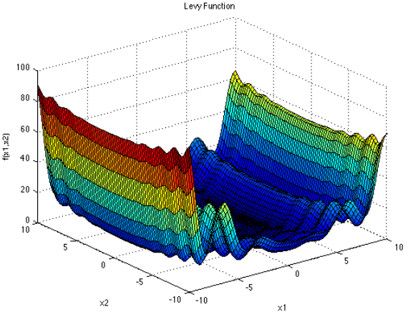

Rys. 4. Wykres Levy Function
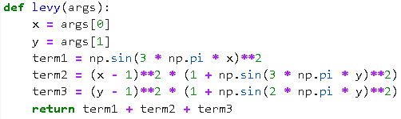
Rys. 5. Kod Python opisujący Levy Function

- Schwefel Function

Metoda funkcji Schwefela odnosi się do optymalizacji problemów przy użyciu funkcji Schwefela jako funkcji celu. Funkcja Schwefela jest jednym z popularnych przykładów funkcji testowych stosowanych w dziedzinie optymalizacji do oceny wydajności i porównywania algorytmów optymalizacyjnych.

Funkcję Schwefela można zdefiniować matematycznie jako:

f(x) = -sum(x_i * sin(sqrt(|x_i|)))

gdzie:
x = (x_1, x_2, ..., x_n) jest wektorem wartości, który jest argumentem funkcji,
n oznacza wymiarowość wektora x,
sum oznacza sumowanie po wszystkich indeksach i od 1 do n,
sin(x) oznacza funkcję sinus,
sqrt(x) oznacza pierwiastek kwadratowy z x,
|x| oznacza wartość bezwzględną x.
Celem metody funkcji Schwefela jest znalezienie takiego wektora wartości x, który minimalizuje funkcję f(x) i znajduje globalne minimum. Funkcja Schwefela jest wyzwaniem dla algorytmów optymalizacyjnych ze względu na swoje liczne lokalne ekstremalne wartości, głębokie doliny i nieciągłości.

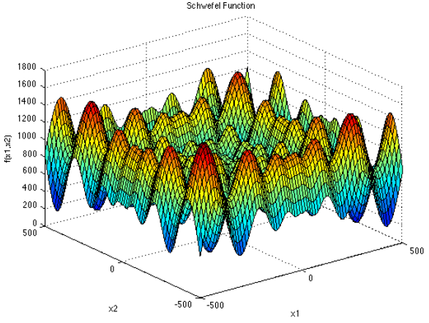
Rys. 6. Wykres Schwefel Function
Rys. 7. Kod Python opisujący Schwefel Function

- Wyniki

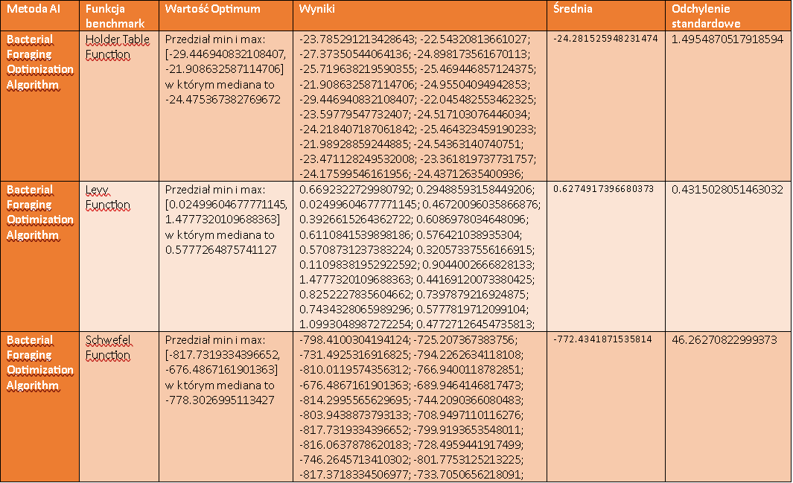

W tabeli przedstawiono wyniki eksperymentów z zastosowaniem metody Bacterial Foraging Optimization Algorithm na trzech różnych funkcjach benchmarkowych: Holder Table Function, Levy Function i Schwefel Function.

Dla funkcji Holder Table, optymalna wartość wynosiła -24.475367382769672. Eksperymenty przyniosły różne wyniki, których średnia wartość wyniosła -24.281525948231474. Odchylenie standardowe wyniosło 1.4954870517918594, co wskazuje na znaczną zmienność wyników wokół średniej. Przedział min i max wskazuje na szeroki zakres wartości, w którym wyniki eksperymentów się zawierały.

Dla funkcji Levy, optymalna wartość wynosiła 0.5777264875741127. Przez wykonanie serii eksperymentów, uzyskano wyniki, których średnia wartość wyniosła 0.6274917396680373. Odchylenie standardowe wyniosło 0.4315028051463032, co wskazuje na umiarkowaną zmienność wyników wokół średniej. Przedział min i max wskazuje na stosunkowo wąski zakres wartości, w którym wyniki się zawierały.

Dla funkcji Schwefel, optymalna wartość wynosiła -778.3026995113427. Eksperymenty przyniosły różne wyniki, których średnia wartość wyniosła -772.4341871535814. Duże odchylenie standardowe wynoszące 46.26270822999373 wskazuje na znaczną zmienność wyników wokół średniej. Przedział min i max wskazuje na szeroki zakres wartości, w którym wyniki eksperymentów się zawierały.

Wyniki eksperymentów wskazują na różną skuteczność metody Bacterial Foraging Optimization Algorithm w zależności od funkcji benchmarkowej. Niektóre funkcje mogą być bardziej trudne do zoptymalizowania, co prowadzi do większej zmienności wyników i dalszej odległości od optymalnej wartości. Natomiast inne funkcje mogą być łatwiejsze do zoptymalizowania, co prowadzi do mniejszej zmienności wyników i lepszej zbieżności do optymalnej wartości.

